Программа RdsRadio.

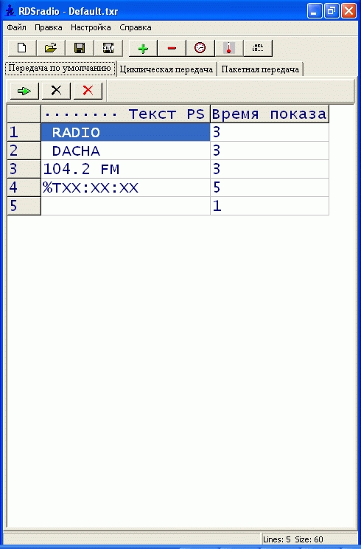

Программа поддерживает работу внешнего датчика температуры DS1820 (Термометр RDS-25)
Датчик температуры необходимо подключать непосредственно к кодеру RDS через разъем RS232 25pin установленный на задней стенке кодера RDS.
Сам датчик DS1820 нужно вывести и закрепить за пределами (помещения) здания.

Программа использует встроенную память кодера RDS. После ввода данных, кодер продолжает работать в автономном режиме.
НЕ ТРЕБУЕТСЯ постоянный канал связи с кодером и постоянно работающая программа.
RDSradio позволяет передать на дисплей приемников с RDS бегущую строку отформатированную по 8 символов, включая дату и время.
Программа может работать в режиме командной строки. Пример - файл RdsRadio-bat.txt

PS - это ячейки памяти для работы с сообщениями, передаваемыми на приемники RDS.
PS расположены с увеличением приоритета работы.
Самый высокий приоритет у PS тип 4.
Его сообщения "затирают" ("забивают") сообщения PS тип 3 и PS тип 2.
После окончания цикла работы PS тип 4 начинает работать PS тип 3 и так далее.

ROM (PS тип 2 ) - Передача по умолчанию. (Файл ****.txr)
Сообщения записываются в ПЗУ кодера и не пропадают после выключении питания.
Стереть их можно только принудительно из программы. Имеют наименьший приоритет в работе.
Имеют маленькую скорость вывода на экран дисплея приемника (4 - 6 секунд).

Cycle (PS тип 3) - Циклическая передача. (Файл ****.txc)
Сообщения (PS тип 3) имеют более высокую скорость вывода на экран
дисплея приемника (1 - 2 секунды).
Данные сообщения можно удалить из памяти кодера программой (нажатием Х) или выключением питания кодера.
После удаления сообщений (PS тип 3) начинают работать сообщения из ПЗУ ( PS тип 2 ).

Burst (PS тип 4) - Пакетная передача. (Файл ****.txb)
Имеет самый высокий приоритет в работе.
После окончания установленного цикла сообщения стираются из памяти.
Можно удалить сообщения из памяти кодера программой или выключением питания кодера.

HELP: параметры командной строки - наберите RdsRadio.exe -h или посмотрите описание
"параметры командной строки".

например:
RdsRadio.exe -b5 -f3.txt -x -a

новые ключи:
-s - не выдаются диалоги с сообщениями об ошибках
-x - теперь должен корректно очищать PS второго и третьего типов.

программа возвращает код ошибки в переменной %ERRORLEVEL%
порядок параметров любой, неуказанные параметры берутся из ini-файла.
---------------------------------------------------------------------------------------
Порядок работы с программой.

N1 - ROM (PS тип 2 ) (Файл ****.txr)
Используется для долговременной информации, которая будет храниться в памяти кодера.
Пример - название станции, телефон коммерческой службы.
Имеет наименьший приоритет в работе.

N2 - Cycle (PS тип 3) (Файл ****.txc)
Передает из памяти актуальную коммерческую информацию на этот день.
Пример - расписание выхода программ, названия песен, телефоны коммерческих фирм, реклама.

N3 - Burst (PS тип 4) (Файл ****.txb)
Передает особо актуальную информацию (рекламу) с ограниченным циклом прокрутки информации.
Прошла реклама 10 раз по N строк (сколько запрограммировали строк) и сообщения пропадают.
Имеет наивысший приоритет в работе.

Описание режимов работы сообщений из памяти компьютера.

Если в данный момент времени передаются в эфире сообщения (PS тип 2) и в кодер приходит команда на передачу сообщений (PS тип 3), то сообщения (PS тип 2) пропадают и не высвечиваются, а начинают передаваться новые сообщения (PS тип 3).
После стирания сообщений (PS тип 3), восстанавливается показ старых сообщений (PS тип 2).
Сообщения (PS тип 4) имеют наивысший приоритет и перебивают показ всех других сообщений.
После окончания цикла показа сообщений (PS тип 4), показ переходит к сообщениям (PS тип 3).
Если их нет, то показ переходит к сообщениям (PS тип 2).

-------------------------------------------------------------------------------------

Берем программу, создаём файлы с её помощью, сохраняем в директории,
а потом вызываете RDSradio с нужными параметрами, например
1.txr, 2.txc, 3.txb - созданные тексты

RDSradio -f1.txr -a
RDSradio -f2.txc -a
RDSradio -f3.txb -a

Тексты PS из файлов будут отправлены в кодер.

Можно принудительно изменить тип PS с помощью ключей
-r или -c или -bnn (например -b5 - 5 раз показать текст)

-x вызывает очистку PS выбранного типа 2(-r) или 3(-c), но не 4(-b).

-a автоматически отправляет указанный в ключе -f (или если ничего не
указано, последний открытый) файл в кодер и закрывает программу.

отправляется весь файл с указанными параметрами (или если не указаны -
с последними использовавшимися параметрами). все параметры действуют на
файл целиком.

Совместное применение этой программы и шедуллера, позволит автоматизировать отправку RDS сообщений.

